**Лабораторная работа №3.**

**HTML атрибуты и ссылки.**

**Внимание! На каждой странице сделать ссылки на предыдущие и следующие страницы, чтобы можно было вернуться ко всем заданиям!**

**Задание №1.**

Используя полученные знания по атрибутам составьте следующий мультиязычный документ HTML:

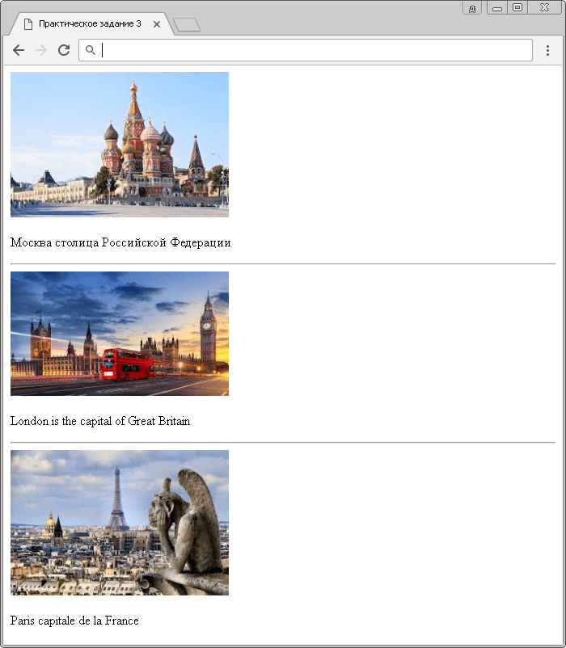

**Задание №2.**

С помощью атрибута **target** сделать ссылки для загрузки на любую страницу в новое окно браузера и в текущее окно. У ссылок должно быть название и всплывающая подсказка.

С помощью атрибута **mailto** сделать ссылку на свою электронную почту, указав тему письма, тело письма и сделав скрытую копию письма.

На этой же страницы сделать любое изображение в качестве ссылки на любой сайт.

**Задание №3.**

Используя полученные знания и не изменяя структуры архива составьте следующую HTML страницу (*index.html* в архиве), которая содержит четыре ссылки:

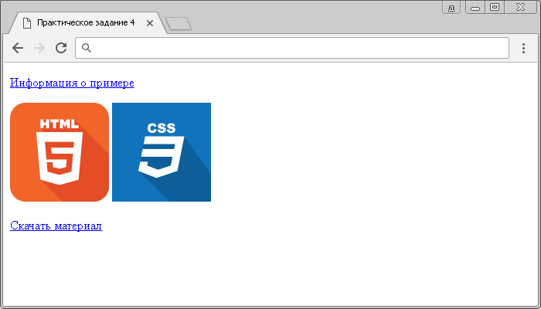

Первая ссылка **"Информация о примере"** должна вести на родительскую страницу (на уровень выше), т.е. при клике вы должны перейти на эту страницу:

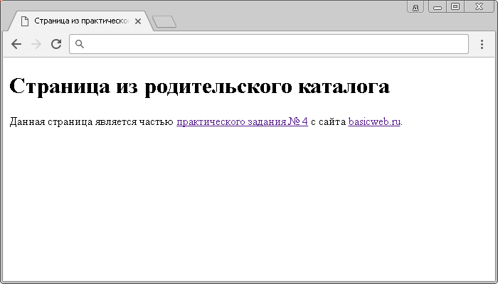

Обратите внимание, что на странице необходимо сделать две ссылки: **первая** - относительная ссылка, которая должна вести обратно на главную страницу (при клике вы должны перейти на нее), а **вторая** - абсолютная, при клике на нее осуществляется переход на сайт *basicweb.ru*.

**Вторая и третья ссылка** представляют из себя *ссылки-изображения*, при клике на них происходит переход на страницы, расположенные в дочерних каталогах (*html* и *css*). Сделайте так, чтобы при клике на изображение CSS страница открывалась в новом окне. Изображения находятся в каталоге *images*.

Внутри этих страниц должно быть размещено аналогичное изображение, при клике на которое должен быть осуществлен переход обратно на главную страницу:

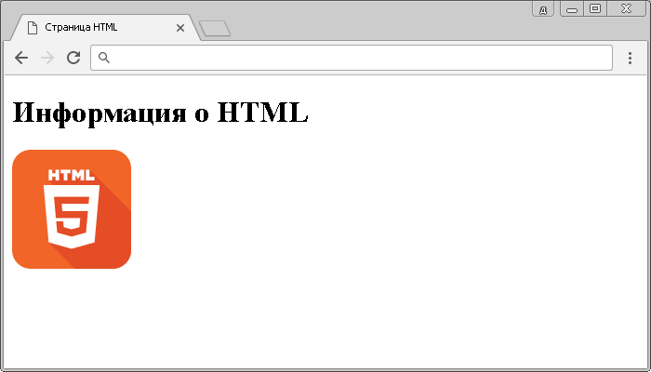

Заключительная задача заключается в том, чтобы при клике на **четвертую ссылку** запускалось скачивание архива, расположенного в дочернем каталоге *download.*

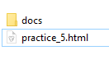

В папке docs:

